

黑大线下寨子西桥改建工程

施工期间环保措施落实情况报告

抚顺富诣达公路工程科技有限公司
2018年
施工期间环保措施落实情况报告

- 工程名称
黑大线下寨子西桥改建工程。
- 工程概况
黑大线下寨子西桥改建工程桥梁结构为8*20米预应力混凝土T型桥梁，中心桩号为K1163+892,下部结构为桩柱式桥墩，肋板式桥台。桥梁宽度为净12米+2*0.5米防撞墙，桥梁全长为164.4米。由于改建后桥梁标高变化，故将桥梁两侧路面进行顺接，两侧引线长度共计为320.6米，路面结构为4厘米温拌SBR改性沥青混凝土（WAC-13C）+粘层油+6cm温拌沥青混凝土（WAC-20C）+稀浆封层+20cm3.0%水泥稳定碎石+20cm4.0%水泥稳定碎石。
三、环境保护措施落实情况
（一）环境保护措施
1、在工程施工中，我单位严格遵守国家环境保护部门的有关规定。并采取有效措施消除因施工造成的环境污染，对工程范围以外的土地及植被进行有效保护。
2、在施工期间加强环保要求、保持工地清洁、控制扬尘、杜绝漏洒材料。为此，我单位采取施工场地砂石化及保持经常洒水措施，使得施工场地旁的农田作物绿叶无扬尘污染。
3、通过有效的技术手段和管理措施将施工噪声控制到最低程度。当施工工地距居民住宅区距离小于150m，不在夜间安排噪声很大（55db以上）的机械施工。
4、及时处理施工及生活中产生的废弃物，运至经监理工程师及当地环保部门同意的指定地点弃置，应注意避免阻塞河流和污染水源。如无法及时处理或运走，则必须设法防止散失。
（二）环境保护体系
作好环境保护工作，是施工方应尽的义务。项目经理部严格按照ISO14001环境管理体系标准，建立以项目经理为组长的环境保护领导小组，配备必要的环保设施和环保专业人员。实行由项目经理部负责领导、各施工小组分工管理、专职环保监督员监督指导、项目经理部实施的环境保护保证体系。
（1）保护原则：全面规划，合理布局，预防为主，综合治理，强化管理。环境保护工作严格遵循“预防为主，防治结合”、“兼顾生态保护和环境保护”、“谁污染，谁治理”、“强化过程控制”的原则，实施“纵向管理责任到底，横向管理责任到边”的管理制度。
（2）保护目标：坚持做到“少破坏、多保护，少扰动、多防护，少污染、多预防”。环保、水保工程与主体工程“三同时”施工（即同时设计、同时投入、同时使用），努力把工程施工对环境的不利影响减至最低限度，确保沿路景观不受破坏，河流水质不受污染，植被有效保护。
（3）环境保护和水土保持领导小组职责
认真组织指挥部全体人员，学习贯彻执行中华人民共和国《环境保护法》及国家、省、部有关环保及水土保持方面的法律、法规、标准、规范。
积极联系相关环保部门，明确本工程项目的环保要求，制定和落实本工程项目的环保措施。加强经理部环境保护检查和监控工作，加强对施工现场扬尘、躁声、废气、强光、水土保持的监控、检测、检查及管理，定期组织进行环保检查，发现问题立即处理。
（三）水土保持措施
（1）对施工现场进行详细考察，将预制场设立在远离施工现场的位置，防止发生污染。
（2）妥善处理好弃土、石渣及淤泥等,在指定地点弃土，所有的施工垃圾按批准的方法运往指定地点按规定处理，生活垃圾按照城市规定，每天集中，纳入城市垃圾处理系统。
（3）根据气候情况洒水放尘，防止施工引起灰尘对乡村和农作物的污染，防止对生产人员和其他人员造成危害。干燥季节进行路面作业时，按规范要求洒水碾压，避免扬尘。
（4）工程完工后对临时用地内所有建筑、生活垃圾进行清理，垃圾运至指定位置处理，场地清理平整合格后，将其恢复原状。
（四）水土保持工作体系
作好水土保持工作，是施工方应尽的义务。项目经理部严格按照ISO14001环境管理体系标准，建立以项目经理为组长的水土保持领导小组，配备必要的专业人员。实行由项目经理部负责领导、各施工小组分工管理、专职环保监督员监督指导、项目经理部实施的水土保持保证体系。
（五）、防止和减轻水、大气污染
- 工程施工污水、废水、生活污水不直接排入农田、耕地、灌溉渠、饮用水源。采取有效净化措施加以处理，严禁直接排放。
- 施工机械加强保养，防止漏油，机械运转中产生的油污水或维修机械的油污水，经处理后达标排放。在排放前，采取过滤、沉淀妥善处理，确保不污染环境。
- 储存粉末状材料及其它特殊易挥发的材料进行封闭性遮盖，避免因风吹而造成环境污染。
- 施工完工后请当地政府有关部门进行环保验收，取得地方政府的认可，并从当地政府取得环保措施得到实施的证明材料，确保不留环保后患。

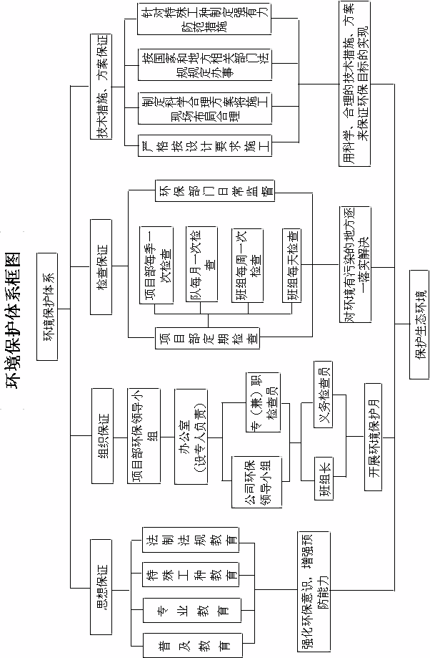

四、文明施工、文物保护落实情况
（一）文明施工、文物保护保证体系

项目经理全面负责
文明施工负责人
1、监督文明施工工作。
2、发现发现并配合解决施工中出现的文明问题。
3、负责对施工现场内外的所有标识、围挡及其他文明施工设施的维护。
4、保护文物。

技术负责人
生产调度负责人
机
械
管
理
负
责
人
劳务管理负责人
材
料
管
理
负
责
人
其
他
有
关
部
门
1、制定项目环保措施和分项工程的环保方案。
2、监督各项环保技术措施的落实。
3、解决施工中出现的污染环境的技术问题。
1、合理安排生产，减少施工对周围居民的干扰。
2、组织个项文明施工措施的实施。
1、保证使用的各类机械在安全、良好的状态下运行，避免设备带病运行，致使噪音等指标超标。
2、监督操作人员按规章文明作业。
1、保证进场施工人员的文明素质。
2、组织对职工人员文明施工培训和考核。
1、在满足技术要求的情况下整齐、美观储存和堆放材料。
2、负责各种施工材料的节约和回收、在利用，保证施工场地的清洁。
1、财务部门保证文明施工工作所须金费。
2、行政部门负责各项后勤保障符合文明施工要求。
各工序、班组、岗位人员做好职责内的具体工作

施工过程中严格执行招标文件和其他相关规定，确保现场施工文明达标。
1、施工现场场容、场貌管理
（1）在施工中严格执行有关现场文明施工规定，制订出以“方便人民生活，利于生产发展，维护环境卫生”为宗旨的文明施工措施。并结合本工程实际情况，成立以项目经理为组长的现场文明施工领导小组，建立健全文明施工管理规定，做到现场文明施工有章可循。
（2）施工现场临时设施必须严格按方案布置搭设，保证设施的牢固、整齐、美观。施工现场道路必须硬化处理，并做到排水畅通。施工车辆经过道路路口必须减速慢行，施工区内不得鸣高音喇叭。
（3）施工区域和生活区域划分明确，施工现场清洁整齐，各种材料堆放有序、标示清晰。要建立严格的管理责任制，划分责任区，设置明显的标志牌，分片包干，责任到人，使现场和生活区整洁、文明、有序。
（4）在桥区和靠近人员密集的施工地段采用钢护栏的围蔽形式，路口采用硬性围挡进行全封闭，工地主要出入口设置交通指令性标志和警示灯，保证行人和车辆安全。
2、施工现场料具管理
（1）施工现场各种料具和构配件按施工平面布置图指定位置分类在码放整齐。各种预制构件和模板的存放场地应平整夯实，有排水措施，码放符合规定。
（2）袋装水泥存放在库内，设专人管理；垛高度不小于10袋，袋装水泥与墙间隙不小于15㎝。水泥库内外散落灰必须及时清用，水泥袋进行打包、回收。
（3）砖、砂、石和其它散料随用随清，不留料底。工人操作应做活完料净脚下清。
3、环卫卫生措施
（1）食堂、伙房要有一名工地领导主管卫生工作，并设有兼职或专职的卫生管理员，要严格执行卫生管理法和与食品卫生有关的管理规定。
（2）食堂内外要整洁，炊具、用具干净，无腐烂变质食品，防止食物中毒。操作人员体检合格后上岗，工作时，必须穿戴整洁的工作服并保持个人卫生。食堂、操作间、仓房要做到生、熟食分开操作和保管，有灭鼠、防蝇措施，做到无鼠、无蝇、无蛛网。
（3）施工现场由专人负责清理，废物、杂品等不得随处乱扔；保持施工现场内的厕所卫生，及时打药，防止蚊虫孳生。
五、文物保护管理措施落实情况
（1）依照《文物法》等法规，项目经理部成立以项目经理为组长的文物保护管理领导小组。
（2）进场后对施工人员进行文物保护法律的宣讲教育，普及基本文物知识，提高员工文物保护的意识和自觉性。
（3）一旦在施工中发现地下大量古陶瓷、古钱币、工具、古墓或其它具有地质或考古价值的物品，则立即停止施工，通报相关文物部门，等文物部门鉴定和处理完成后方可施工，不得擅自挖掘和破坏。
（4）所有出土文物交由文物行政管理部门指定的单位保管，任何人不得窝藏、据为己有。
（5）在工程进行时若省文物行政管理部门有考古勘探和考古发掘工作，项目部将提供专人和设备予以积极配合。

抚顺富诣达公路工程科技有限公司
黑大线下寨子西桥改建工程项目部
二O一八年九月

